Консультация для родителей «Профилактика кишечных заболеваний и отравлений»

С наступлением лета, возрастает большая вероятность отравлений среди детей. Это могут быть острые кишечные инфекции, так и пищевые отравления. С чем это связано? Это связано с тем, что в рационе ребенка появляется всё больше овощей и фруктов. Риск заболевания возможен и через воду, так как из за жары, родителимогут дать ребенку воду из под крана, из водоемов, вода не проходит термическую обработку, а это не допустимо.
Возрастает вероятность быстрой порчи продуктов. Поэтому нужно соблюдать ряд правил:
1 При покупке скоропортящихся продуктов обращать внимание на дату изготовления, срок хранения, на герметичность упаковки, следите чтобы продукты правильно хранились в магазине, если вы не уверены в качестве товара, лучше его не брать.
2 Перед тем как дать детям фрукты или овощи обязательно тщательно их промыть, некоторые думают что если морковь выращена на грядке у бабушки, ее достаточно прополоскать и всё. Во первых в земле живет масса организмов, которые являются переносчиками инфекций, которые опасны для нашего здоровья, во вторых в почве находятся удобрения. Ягоды растут не в земле, но по ним ползают муравьи, садятся мухи и прочее. Поэтому овощи, ягоды нужно тщательно мыть под проточной водой, и желательно облить кипяченой. И приятного аппетита!
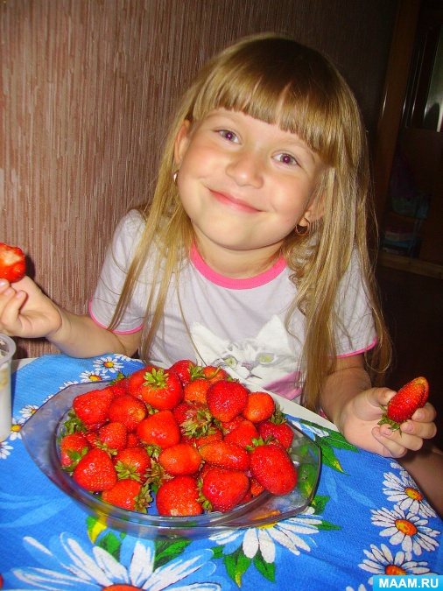
3 Особо хочется напомнить о водном режиме. Выезжая отдыхать, запаситесь водой. Особенно для детей, не в коем случае не давайте пить с водоемов, близ которых вы отдыхаете. Ведь вода- это среда жизни для многих организмов. Если вы даже считаете, что вода в речке чистая, лучше её прокипятить или пить бутилированную воду.
4 Отдыхая на природе закрывайте продукты марлей или полотенцами, не допускайте мух, ведь они разносчики различных заболеваний. Не употребляйте в пищу продукты, которые долго лежали на солнце.
5 И самое важное, что часто мы забываем мыть руки как можно чаще!
Не занимайтесь самолечением, при малейших признаках отравления тошноты, рвоты, повышения температуры, слабость, вздутие живота, обязательно обратитесь к врачу!
Соблюдая эти пожелания, вы сможете сберечь и сохранить свое здоровье и здоровье ваших детей.
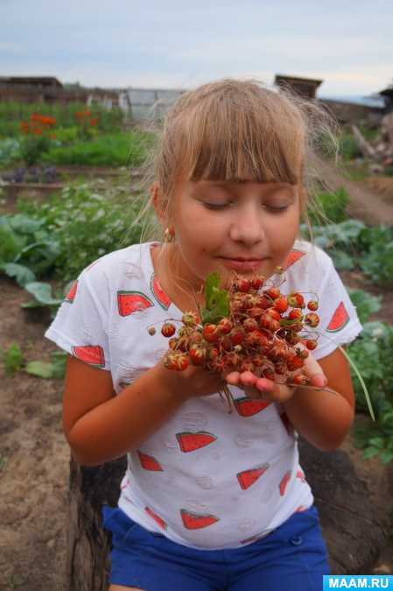

Желаем здоровья вам и вашим детям!

